中国铁矿石价格指数（CIOPI）
中国钢铁工业协会 2019年12月4日印发

一、进口铁矿石价格（OPI）
12月4日，直接进口铁矿石62%品位干基粉矿到岸价格为87.92美元/吨（即1.4181美元/吨度），环比每吨上升0.58美元，升幅为0.66%，当月平均价格为87.26美元/吨。
12月4日，现货贸易进口铁矿石62%品位干基粉矿人民币含税价格为728.49元/吨，环比每吨上升4.49元，升幅为0.62%，当月平均价格为723.75元/吨。
12月4日，直接进口铁矿石58%品位干基粉矿到岸价格为78.15美元/吨（即1.3474美元/吨度），环比每吨上升0.70美元，升幅为0.90%，当月平均价格为77.47美元/吨。
12月4日，现货贸易进口铁矿石58%品位干基粉矿人民币含税价格为632.21元/吨，环比每吨上升3.92元，升幅为0.62%，当月平均价格为627.61元/吨。
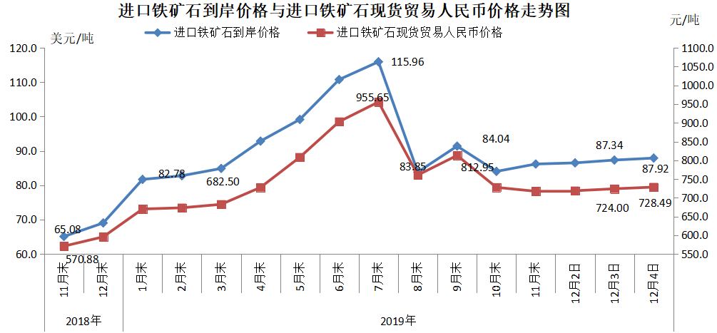
二、国产铁矿石价格
12月4日，国产铁矿石62%品位干基铁精矿含税价格为706.66元/吨，环比每吨上升0.79元，升幅为0.11%；比进口铁矿石低21.83元/吨，降幅为3.00%；当月平均价格为706.13元/吨，比进口铁矿石低17.62元/吨，降幅为2.43%。
12月4日，国产铁矿石65%品位干基铁精矿含税价格为787.45元/吨，环比每吨上升0.90元，升幅为0.11%；当月平均价格为786.86元/吨。
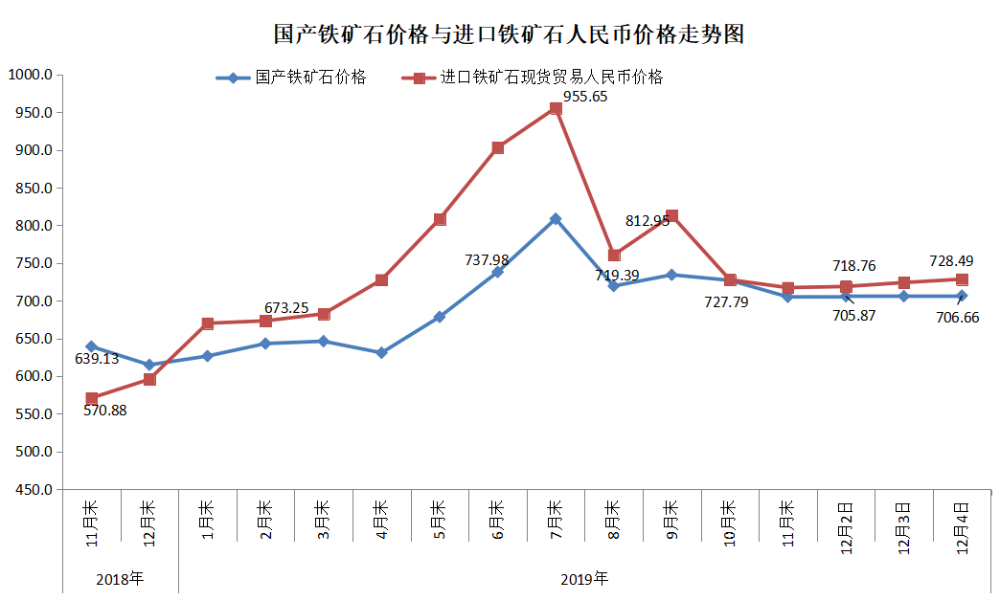
三、中国铁矿石价格指数（CIOPI）
12月4日，中国铁矿石价格指数（CIOPI）324.84点，环比上升1.86点，升幅为0.58%。其中：国产铁矿石价格指数为321.31点，环比上升0.36点，升幅为0.11%；进口铁矿石价格指数为325.51点，环比上升2.15点，升幅为0.66%。
